La chancelière sur le stand Kaeser
Angela Merkel fait l’éloge de l’air comprimé intelligent
Kaeser Kompressoren a eu le plaisir d'accueillir Angela Merkel et la première ministre polonaise Beata Szydlo. Au cours de sa visite inaugurale de la Foire de Hanovre, la chancelière s’est arrêtée sur le stand du spécialiste de l’air comprimé de Coburg et s’est montrée impressionnée par la capacité d’innovation de l’entreprise.
Hanovre/Coburg – Angela Merkel a trouvé « excellente » l’offre Kaeser pour l’industrie 4.0 que Thomas Kaeser, président du comité de direction de Kaeser Kompressoren, lui a exposée en quelques minutes. Dimanche, dans son allocution inaugurale, la chancelière avait déploré qu’il existait certes de nombreuses idées autour de l’industrie 4.0 mais encore peu de produits et de services concrets. Thomas Kaeser a souligné qu’il n’en était pas ainsi chez Kaeser. Le fournisseur de systèmes d'air comprimé propose dès maintenant des produits et des services qu’il présente sur la Foire de Hanovre. Angela Merkel s’est montrée très intéressée par l’historique de l'entreprise. Elle a posé des questions sur la taille et les effectifs, et a félicité l’entreprise familiale.
Pour terminer, et en remerciement, le président du comité de direction a remis à Mme Merkel un modèle réduit de compresseur que la chancelière a déclaré vouloir « se faire expliquer » par ses collaborateurs.
Pour l'industrie, l’air comprimé est tout aussi important que l’électricité. Il doit être disponible en permanence, faute de quoi la production s’arrête. D’où l’importance de savoir si possible dès aujourd'hui ce qui pourrait se passer demain pour rendre l’alimentation en air comprimé sûre et économique. Kaeser en est capable grâce à sa toute nouvelle stratégie numérique que Thomas Kaeser a expliquée aux deux éminentes personnalités politiques. Derrière l’air comprimé « intelligent » se cachent des compresseurs innovants, connectés par Internet, leur jumeau numérique, une commande intelligente, la transmission et la surveillance en temps réel des données, et l’expertise Kaeser. Grâce à ces nouveaux développements, Kaeser connaît en permanence l’état de santé de la station d'air comprimé et peut intervenir avant qu’un problème ne survienne. L’exploitant bénéficie d'une grande disponibilité de l'air comprimé, avec des coûts bas. La gestion numérique des centrales permet également d’optimiser les coûts tout en assurant en permanence une alimentation en air comprimé suffisante.
Fichier : pm-merkel hmi.fr
2506 caractères, reproduction gratuite − Merci de nous transmettre un exemplaire justificatif.
Photos :
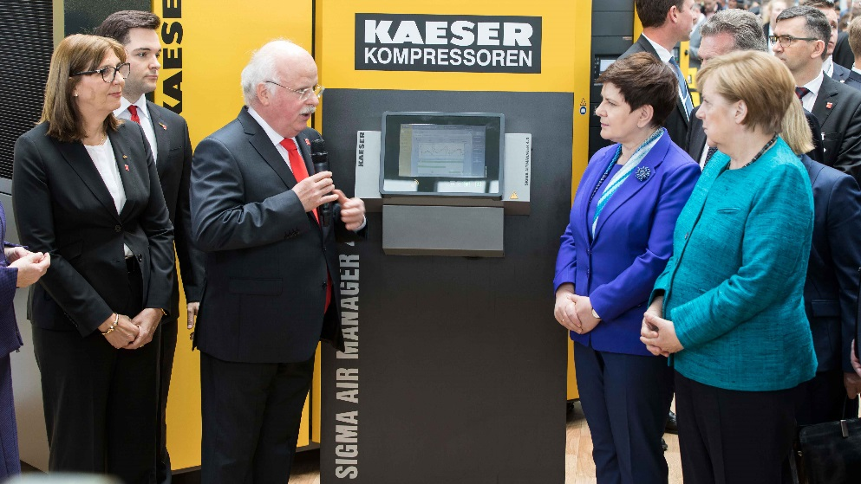
De d. à g. : La chancelière Angela Merkel et la première ministre polonaise Beata Szydlo écoutent Thomas Kaeser, président du comité de direction de Kaeser Kompressoren, leur présenter les dernières innovations en matière d'air comprimé (à côté de Thomas Kaeser, Alexander Jan Kaeser et Tina-Maria Vlantoussi-Kaeser).
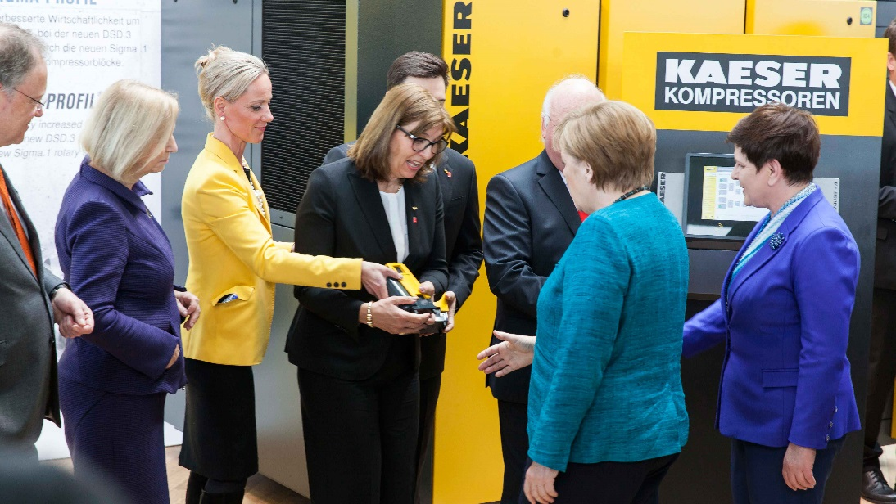
Pour terminer, Tina-Maria Vlantoussi-Kaeser a remis à Angela Merkel un modèle réduit de compresseur que la chancelière « se fera expliquer ».

